Сравнение минералогических моделей для 3 различных ареотерм

Проведено сравнение 6 химических составов мантии (DW85, MA79, T13, LF97, S99, KC08) и 3 различных ареотерм мантии. Ареотермы здесь обозначены как ATL (areoterm low), ATM (areoterm medium) and ATH (areoterm high). В анализе варьируются плотность ρcrust (2.7-3.1 кг/м3) и толщина коры *l*crust (24-72 км), молярное содержание FeS в ядре *x*S (0-1) и параметр вязкости η0 (1018 — 1021 Па·с).

Для начала был проведен предварительный анализ моделей с целью выяснить возможные значения *x*S. Основанием для отбора служило соответствие модельных значений момента инерции наблюдаемым (модельные значения числа Лява *k*2 можно дополнительно корректировать за счет параметра вязкости). Результат отбора представлен в таблице

|  |  |  |  |
| --- | --- | --- | --- |
|  | ATL | ATM | ATH |
| BF97/DW85 | *x*S = 0.0 - 0.5 | *x*S = 0.0 - 0.8 | *x*S = 0.0 - 0.9 |
| MA79 | *x*S = 0.0 - 0.5 | *x*S = 0.0 - 0.5 | *x*S = 0.0 - 0.6 |
| T13 | *x*S = 0.0 - 0.6 | *x*S = 0.0 - 0.9 | *x*S = 0.0 – 1.0 |
| LF97 | *x*S = 0.0 - 1.0 | *x*S = 0.0 - 1.0 | *x*S = 0.0 – 1.0 |
| S99 | *x*S = 0.0 - 1.0 | *x*S = 0.0 - 1.0 | *x*S = 0.0 - 1.0 |
| KC08 | *x*S = 0.0 - 1.0 | *x*S = 0.0 - 1.0 | *x*S = 0.0 - 1.0 |

Далее детально исследовались каждый из 18 вариантов хим. модель-ареотерма

### DW85

Для разных ареотерм получились разные результаты. Модели ареотермы ATL не подошли, т. к. число Лява оказалось меньше, чем наблюдаемое (рис. 1). На рисунке разными цветами обозначены разные значения вязкости, слева-направо, h0 = 1021, 1020, 1019 и 1018 Па⋅с. Для каждого значения вязкости и содержания серы показаны самые правые значения для моделей – дальнейшее варьирование плотности и толщины коры приводит к более низким значениям числа Лява (показано градиентом в сторону слева от наклонной линии постоянной вязкости)

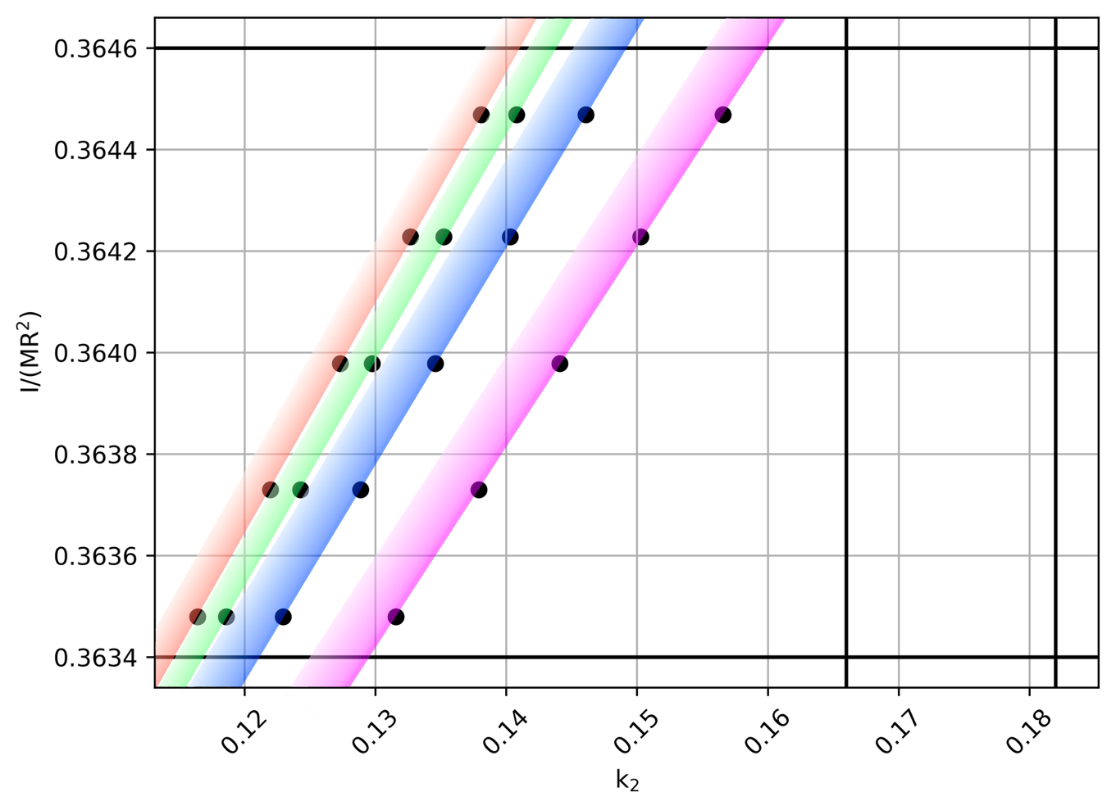

Рис. 1. Модели хим. состава DW85-ATL

Модели ареотермы ATM подошли частично: модели с вязкостью η0 = 1020-1021 Па⋅с не подошли в силу низкого числа Лява (рис. 2), а модели с вязкостью η0 = 1018-1019 Па⋅с подошли и представлены на рис. 3

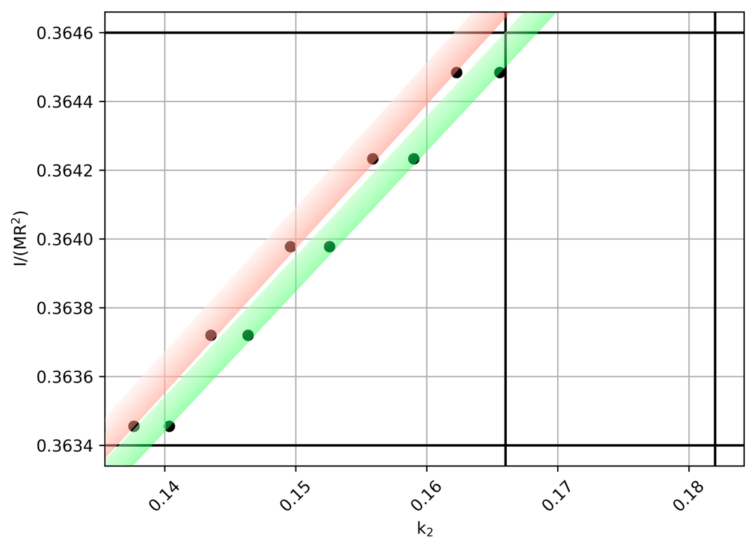

Рис. 2. Модели хим. состава DW85-ATM, параметр вязкости η0 = 1020-1021 Па⋅с

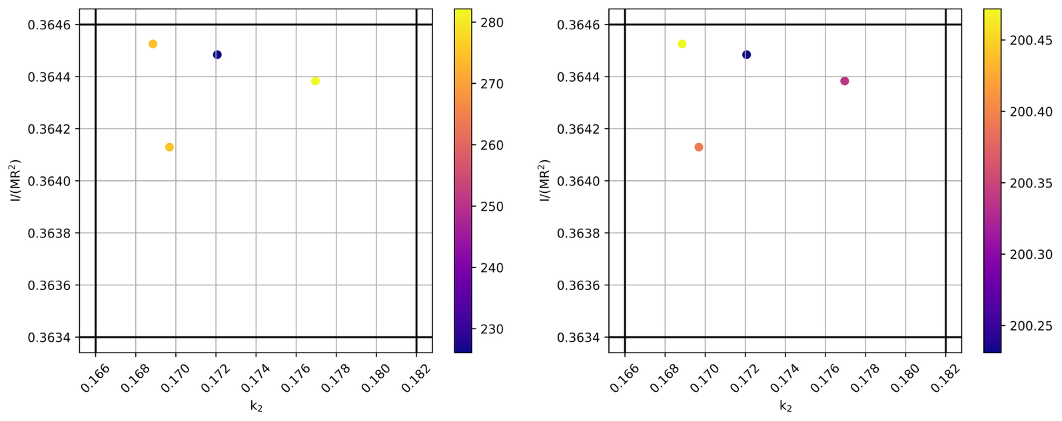

Рис. 3. Модели хим. состава DW85-ATM, параметр вязкости η0 = 1018-1019 Па⋅с

Модели ареотермы ATH попали в диапазоны наблюдаемых значений момента инерции и числа Лява *k*2 (рис. 4)

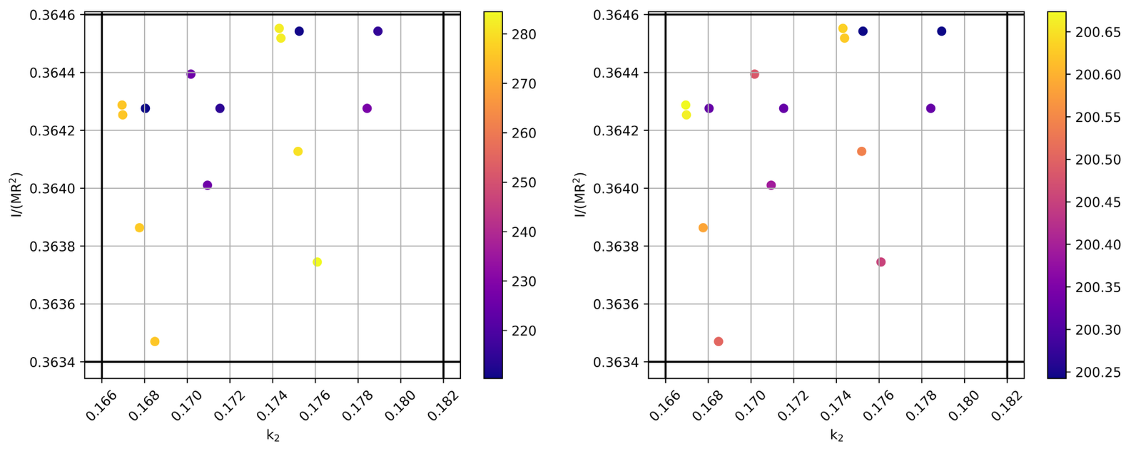

Рис. 4. Модели хим. состава DW85-ATH

### MA79

Модели состава MA79 качественно отличаются в зависимости от используемой ареотермы. Для ареотерм ATL и ATM все модели не подошли во всем диапазоне параметра вязкости (рис. 5 и 6)

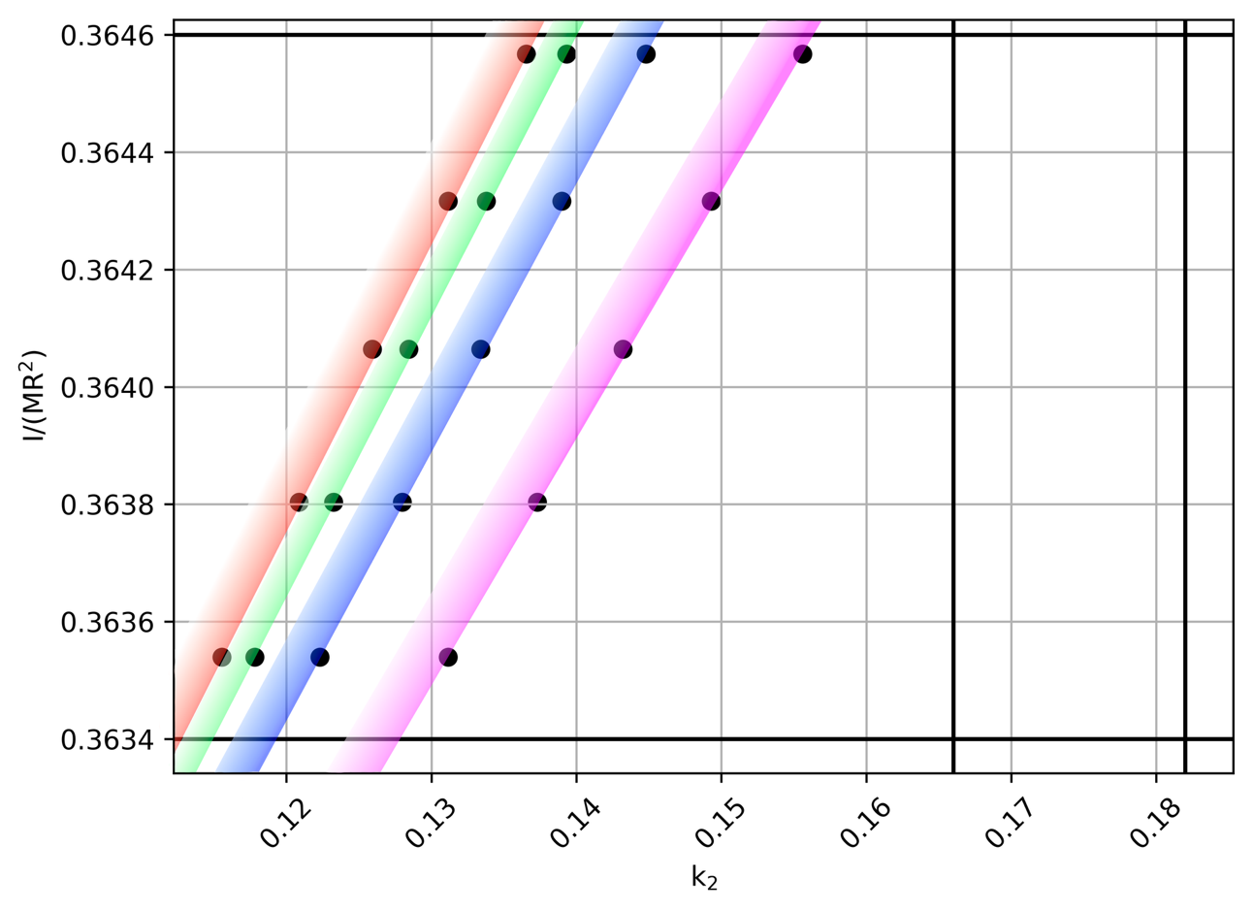

Рис. 5. Модели хим. состава MA79-ATL

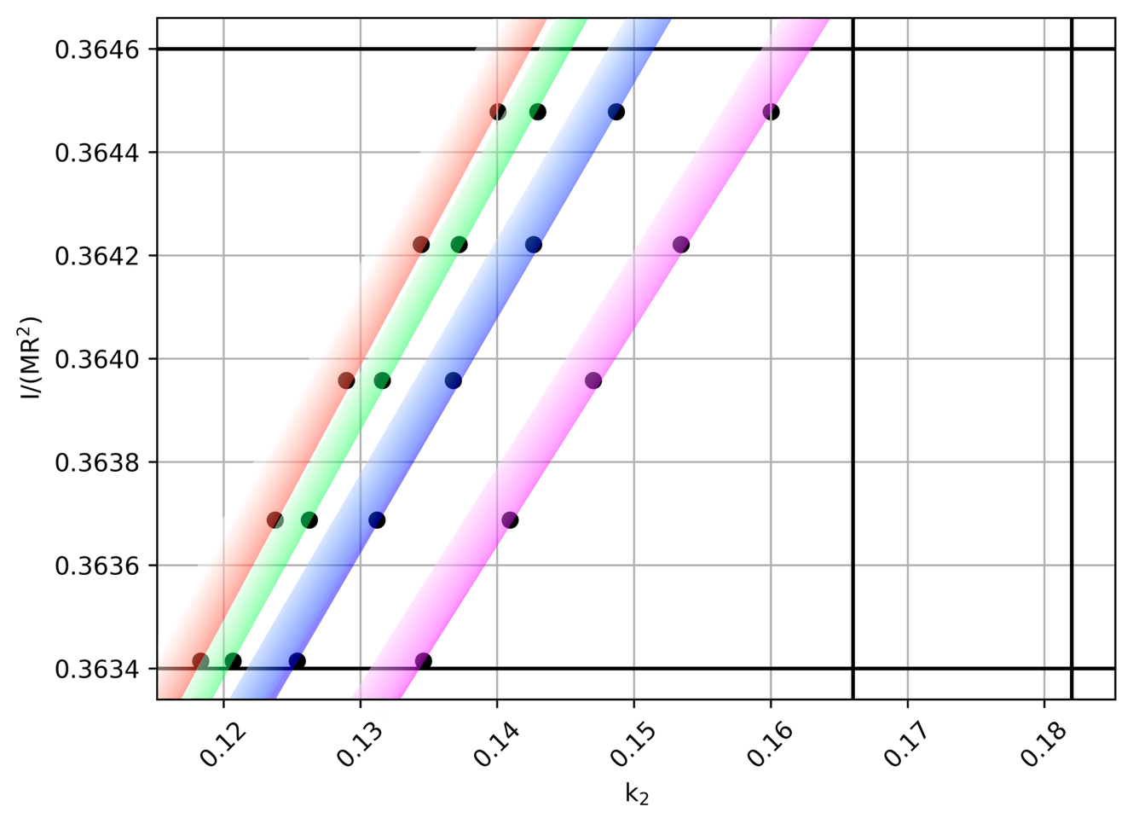

Рис. 6. Модели хим. состава MA79-ATM

Для ареотермы ATH модели с вязкостью h0 = 1019-1021 Па⋅с не подошли по значению модельного числа Лява (рис. 7), а с вязкостью h0 = 1018 Па⋅с – подошли и удовлетворяют наблюдаемым данным (рис. 8)

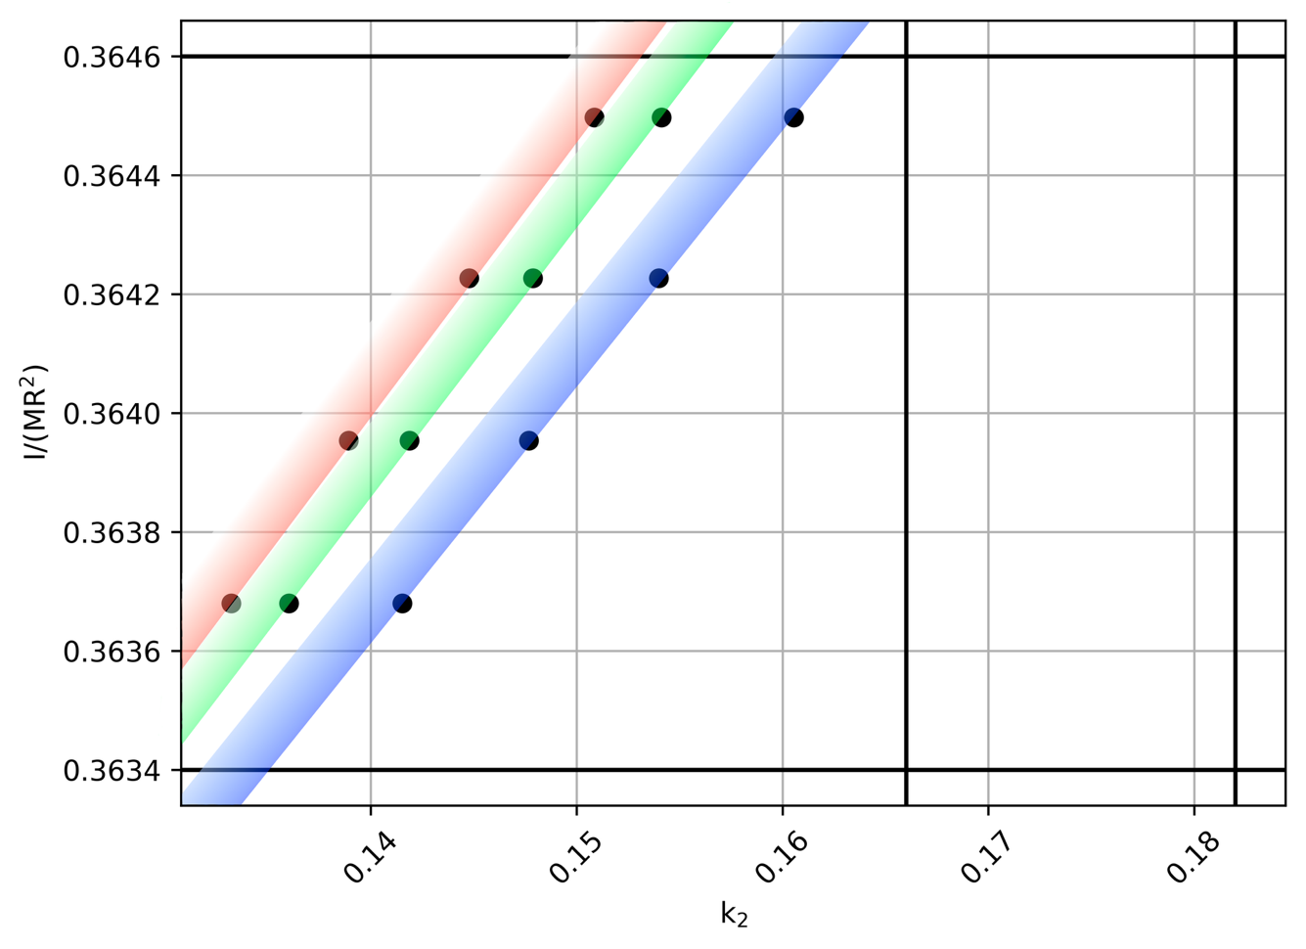

Рис. 7. Модели хим. состава MA79-ATH, параметр вязкости η0 = 1019-1021 Па⋅с

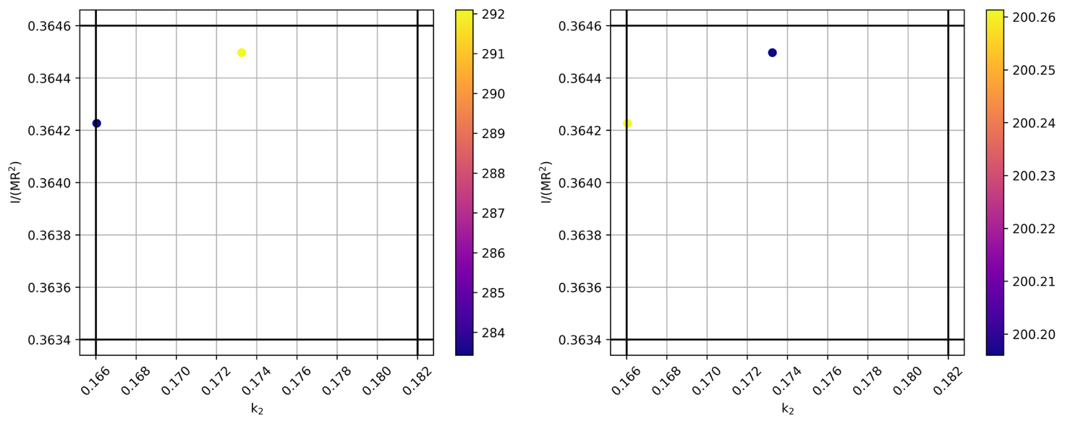

Рис. 8. Модели хим. состава MA79-ATH, параметр вязкости η0 = 1018 Па⋅с

### T13

Для состава T13 модели с ареотермой ATL не удовлетворяют наблюдаемым данным в силу низкого значения *k*2 (рис. 9), а с ареотермами ATM и ATH – удовлетворяют наблюдаемым данным (рис. 10-11)

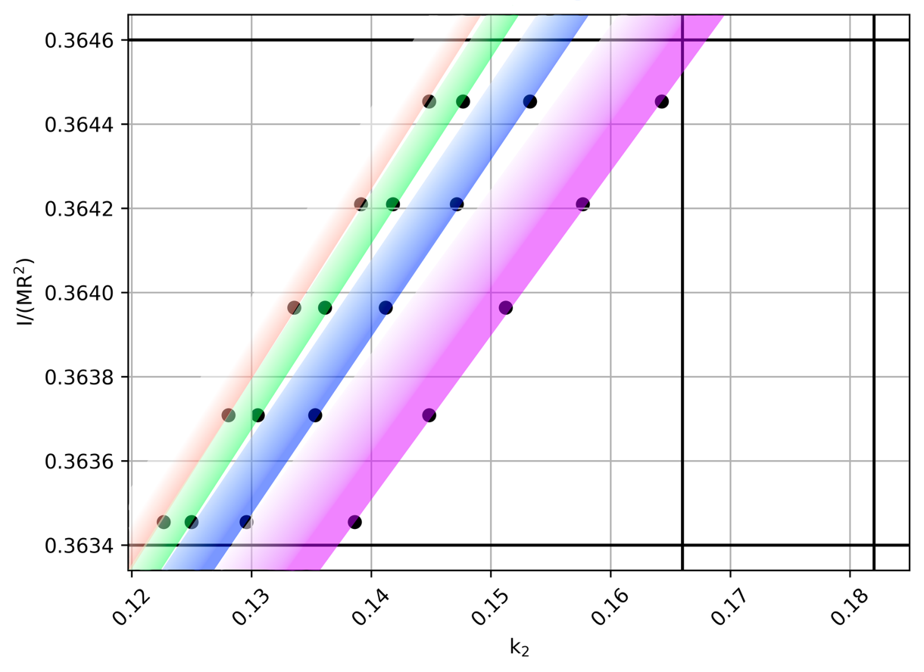

Рис. 9. Модели хим. состава T13-ATL

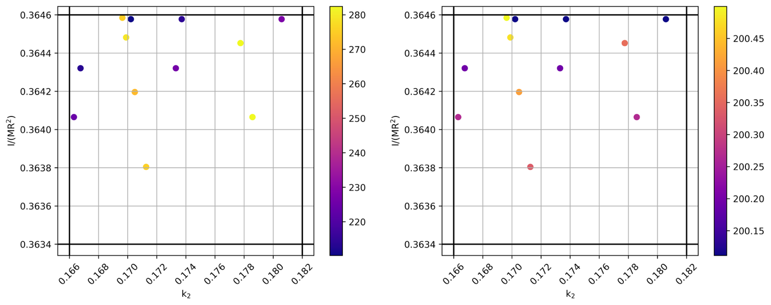

Рис. 10. Модели хим. состава T13-ATM

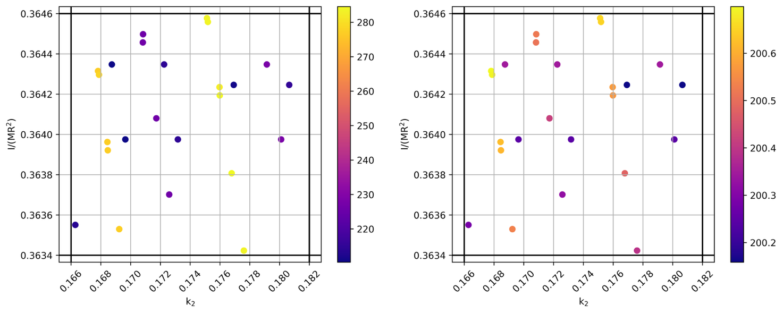

Рис. 11. Модели хим. состава T13-ATH

### LF97

Для остальных составов – LF97, S99 и KC08 - все модели подошли по значениям числа Лява и момента инерции и представлены на рис. 12-14 (LF97), 15-17 (S99) и 18-20 (KC08)

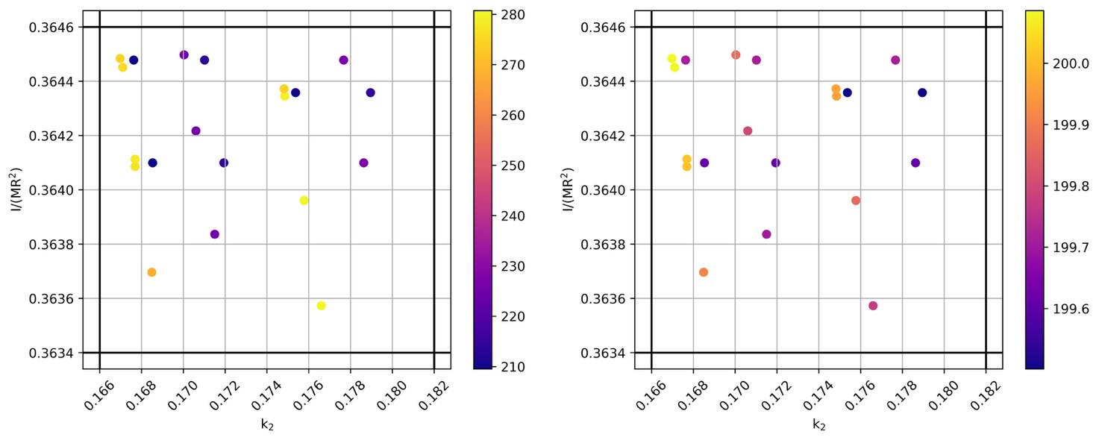

Рис. 12. Модели хим. состава LF97-ATL

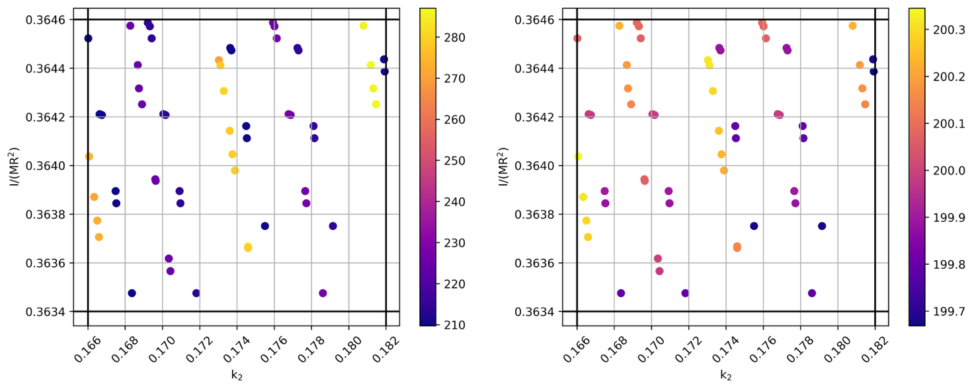

Рис. 13. Модели хим. состава LF97-ATM

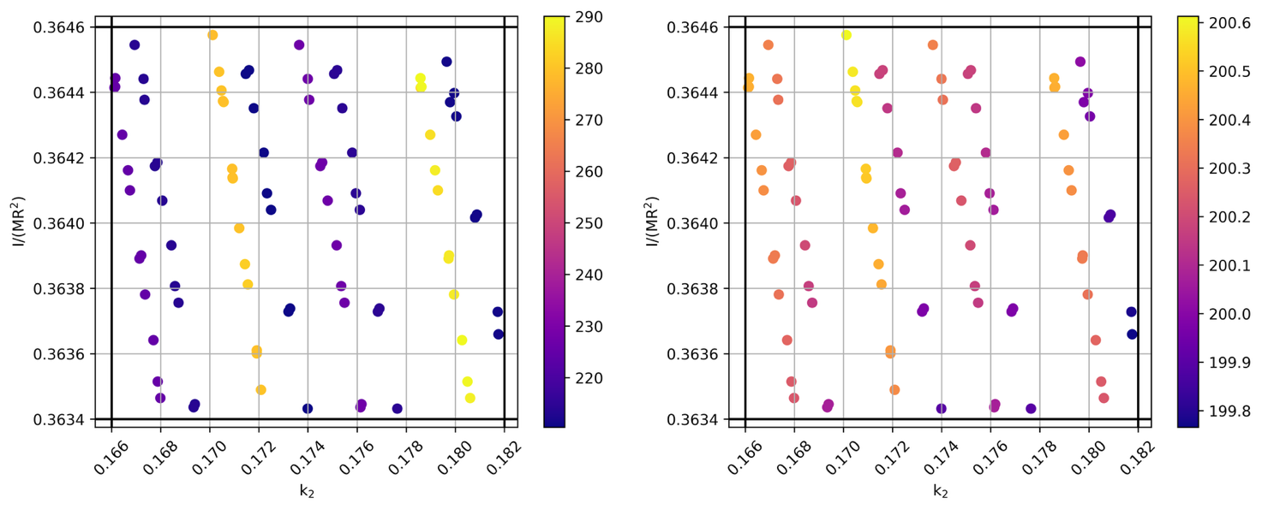

Рис. 14. Модели хим. состава LF97-ATH

### S99

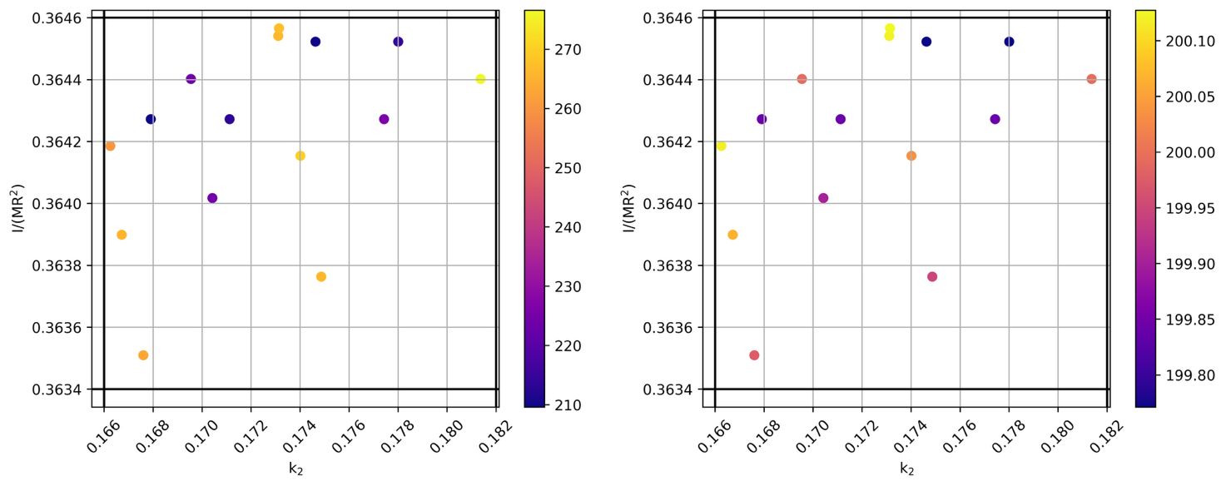

Рис. 15. Модели хим. состава S99-ATL

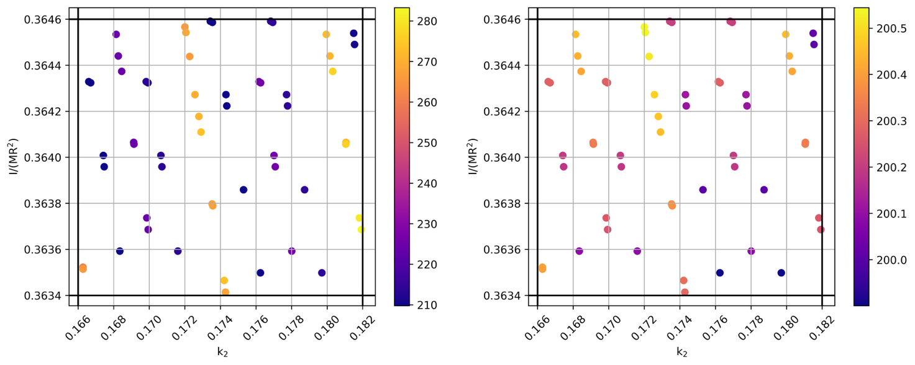

Рис. 16. Модели хим. состава S99-ATM

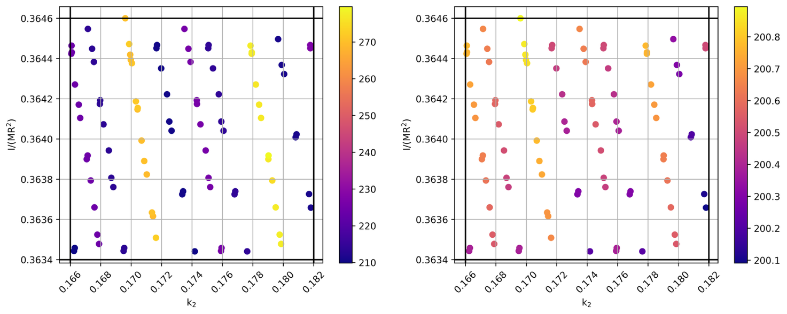

Рис. 17. Модели хим. состава S99-ATH

### KC08

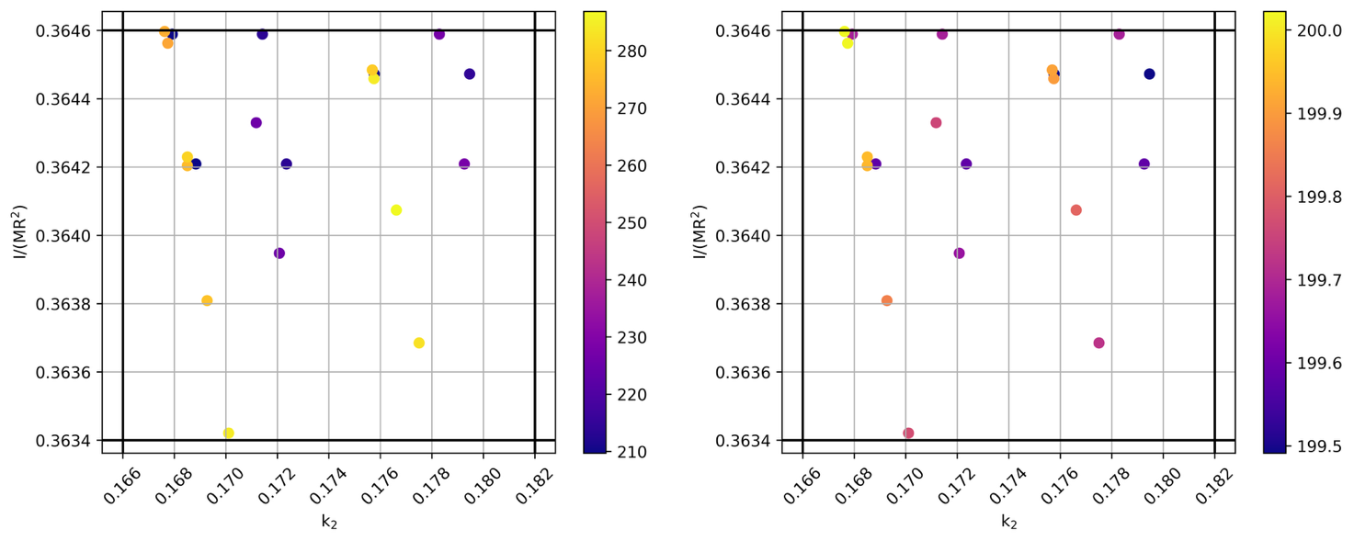

Рис. 18. Модели хим. состава KC08-ATL

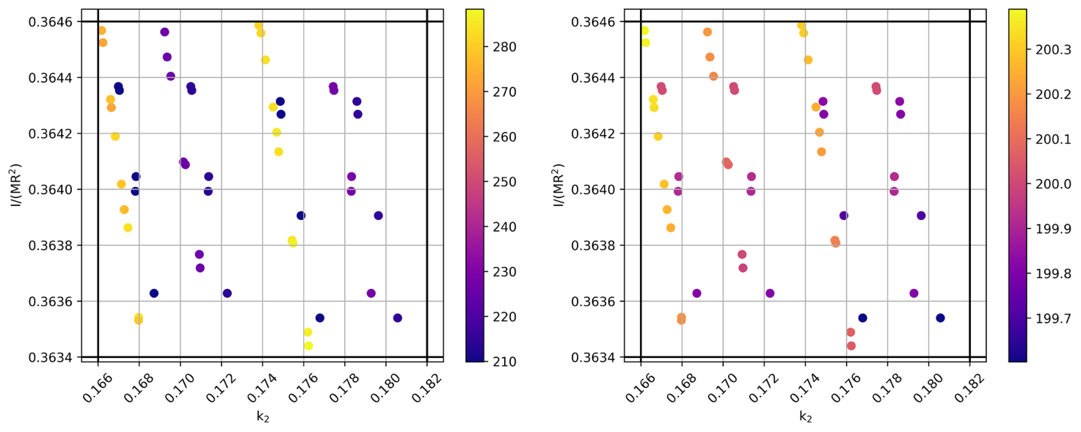

Рис. 19. Модели хим. состава KC08-ATM

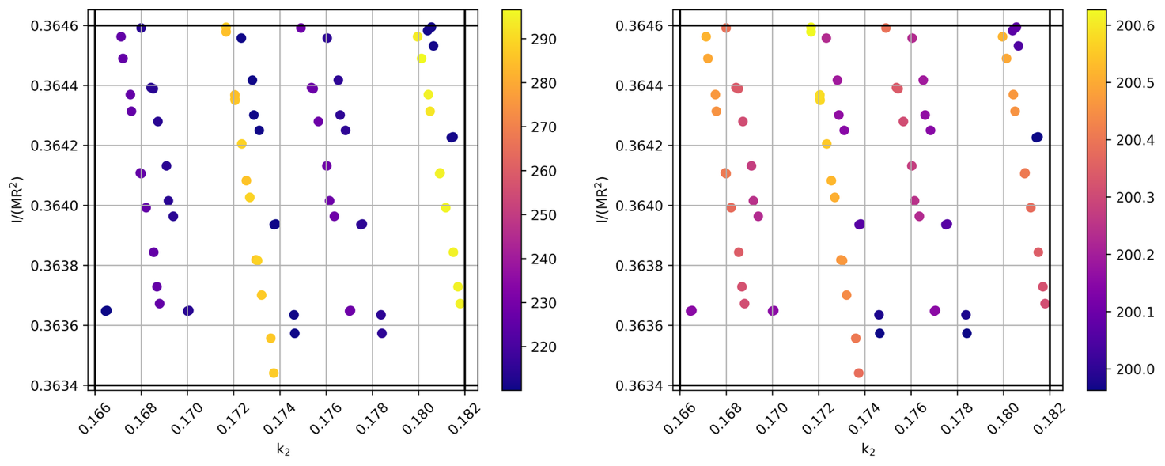

Рис. 20. Модели хим. состава KC08-ATH

### Заключение

Итоговые значения содержания FeS в ядре для моделей, удовлетворяющих наблюдаемым значениям момента инерции и числа Лява *k*2, представлены в таблице

|  |  |  |  |
| --- | --- | --- | --- |
|  | ATL | ATM | ATH |
| DW85 | - | xS = 0.6 - 0.8 | xS = 0.5 - 0.9 |
| MA79 | - | - | xS = 0.5 - 0.6 |
| T13 | - | xS = 0.6 - 0.9 | xS = 0.5 - 0.9 |
| LF97 | xS = 0.6 - 1.0 | xS = 0.5 - 1.0 | xS = 0.5 - 0.9 |
| S99 | xS = 0.6 - 1.0 | xS = 0.5 - 1.0 | xS = 0.5 – 0.9 |
| KC08 | xS = 0.6 - 1.0 | xS = 0.5 – 0.9 | xS = 0.5 – 0.9 |

Интересно, что наблюдается зависимость чандлеровского периода с *k*2 на частоте ЧК от вязкости h0, которая представлена на рис. 21. При этом значение чандлеровского периода с упругим *k*2 для всех моделей, которые удовлетворяют всем наблюдаемым данным, находится в диапазоне 199.5 - 200.9 сут.

Изображение выглядит как диаграмма, линия, текст, График

Содержимое, созданное искусственным интеллектом, может быть неверным.

Рис. 21. Зависимость периода ЧК с k2 на частоте ЧК от параметра вязкости h0. Толстой горизонтальной линией показано наблюдаемое значение периода ЧК